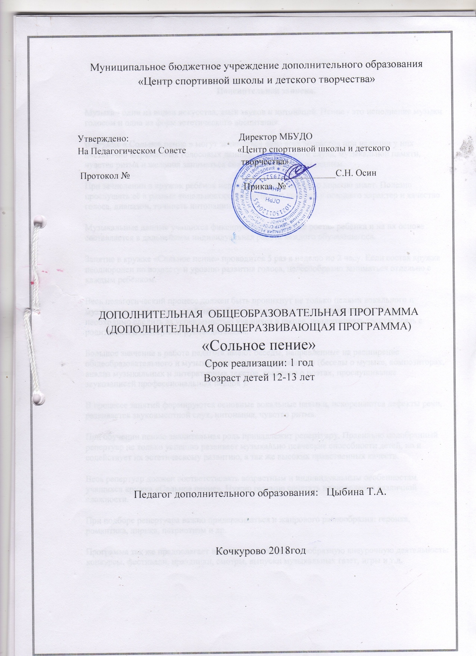

Пояснительная записка.
Музыка - один из видов искусства, язык звуков и интонаций. Пение - это исполнение музыки голосом и одна из форм эстетического воспитания.
В творческом объединении « Сольное пение » могут заниматься дети всех возрастов при наличии у них достаточно выраженных голосовых данных, музыкального слуха, музыкальной памяти, чувства ритма и желания заниматься сольным пением.
При зачислении в творческое объединение ребёнок исполняет песню, которую хорошо знает. Полезно прослушать её в разных тональностях, что позволит выявить у поющего характер и качество голоса, диапазон, точность интонации.
Музыкальные данные учащихся фиксируются в «Таблице роста» ребёнка и на их основе составляется в дальнейшем индивидуальная работа каждого обучающегося.
Весь педагогический процесс должен быть проникнут не только целями вокального и музыкального развития детей, но и общим воспитательным задачам школы. Педагогу необходимо следить за успеваемостью учащихся в школе, поддерживать тесную связь с родителями и классными руководителями.
Большое значение в работе педагога имеют беседы, направленные на расширение общеобразовательного и музыкального кругозора учащихся (беседы о музыке, композиторах, анализ музыкальных и литературных текстов, сведения о поэтах, прослушивание звукозаписей профессиональных певцов ).
В процессе занятий формируются основные вокальные навыки, искореняются дефекты речи, развивается звуковысотной слух, интонация, чувство ритма.
При обучении пению значительная роль принадлежит репертуару. Правильно подобранный репертуар не только успешно развивает музыкально певческие способности детей, но и содействует их эстетическому развитию, а так же высоких нравственных качеств.
Весь репертуар должен соответствовать возрастным и индивидуальным особенностям учащихся творческого объединения «Сольное пение». Нужно разумно сочетать произведения различной сложности.
При подборе репертуара важно придерживаться и жанрового разнообразия: героика, романтика, лирика, патриотизм и др.
Программа так же предполагает включение детей в многообразную внеурочную деятельность: конкурсы, фестивали, праздники, смотры, игры и т.д.
Принципы образовательной деятельности.
1. Принцип личностно - ориентированного подхода.
Это принцип восходит к идеям гуманистической психологии и педагогики. Направлен на человека как полноценно функционирующую личность, которая видится как развивающаяся личность, а не застывший результат.
2. Принцип природоспособности.
Этот принцип предполагает воспитание с учётом природы ребёнка, его индивидуальных биологических , физиологических и психологических особенностей. Главные признаки:
- создание максимально благоприятных условий для выявления природных способностей ребёнка;
- определение методов обучения не содержанием образования, а врождёнными способностями детей;
- информирование полезных привычек;
- установление количества изучаемого материала, сроков обучения на основе индивидуальных особенностей ребёнка;
- стимулирование у каждого ребёнка индивидуального своеобразия;
- постоянная направленность на достижение конечной цели образования, т.е. на творческое развитие личности.
Этой же цели способствует определение мотивации познавательной деятельности каждого ребёнка.
3. Принцип увлекательности.
Данный принцип направлен на организацию деятельности несовместимой с равнодушием, рассчитан на завоевание души ребёнка, развитие у него устойчивого интереса к данному виду художественно - эстетического творчества.
4. Принцип поисковой, творческой и исследовательской направленности.
Направлен на поиск закономерностей, на утверждение ценностей творчества, новаторства в детском коллективе . Очень важно создать условия для развития творческих способностей каждого ребёнка в объединении.
5. Принцип ценностной и целевой направленности.
Ориентируется на результаты. Например: формирование профессионального певческого голоса.
Цель и задачи программы.
Цель программы:
Развивать у детей качества, значимые для занятий сольным пением эстетический вкус, творческую самостоятельность, нравственные качества, интерес и любовь к музыке и пению.
Задачи программы:
• Формирование у детей основных вокальных навыков;
• Развивать звуковой слух, чистоту интонирования, чувство ритма, научить каждого обучающегося правильно и грамотно петь;
• Создавать условия для гармоничного развития личности каждого ребёнка, раскрытие всех его способностей к художественному творчеству;
Способствовать формированию умения самостоятельно выбирать репертуар;
• Привлечь детей к регулярному посещению занятий и формированию коллектива.
Учебно - тематическое планирование.
При разработке учебно - тематического плана учитываются мотивы, являющиеся наиболее значимыми для каждой возрастной группы. Кроме того важно учитывать доминирующие виды деятельности, которые на данном этапе развития ребёнка является ведущими в его становлении.
Для младшего школьного возраста характерны следующие мотивы деятельности:
- потребность, стремление приобрести знания;
- потребность в общении.
Ведущие виды деятельности:
- игра;
- учебная деятельность;
- сочинительство.
Средний и старший школьный возраст отличают следующие мотивы познавательной деятельности:
- потребность занять своё место в коллективе;
- выделение лидерства;
- потребность личной самооценки;
- стремление приобщаться к жизни и деятельности взрослых.
Основные виды деятельности:
- учебная;
- сочинительство;
- общение особенно с другими подростками;
- личное общение.
№  п/п | Наименование  разделов/тем | Количество часов  Младшая группа |  |  | Количество часов  Старшая группа
№  п/п | Наименование  разделов/тем | всего | теория | практика | всего | теория | практика
 | Вводное занятие. | 1 | 1 | - | 1 | 1 | -
 | Вокальная работа. | 20 | 2 | 18 | 18 | 2 | 16
 | Творчество и импровизация. | 2 | 1 | 1 | 3 | 1 | 2
 | Знакомство с произведениями различных жанров, манерой исполнения. | 4 | 3 | 1 | 4 | 1 | 3
 | Использование элементов ритмики, сценической культуры. Движения под музыку. Постановка танцевальных движений. | 4 | - | 4 | 4 | - | 4
 | Концертно – исполнительская деятельность. | 3 | - | 3 | 4 | - | 4
 | Итого | 34 | 7 | 27 | 34 | 5 | 29
СОДЕРЖАНИЕ ПРОГРАММЫ
Младшая группа (8-10 лет)
№ | Название раздела, содержание | Количество часов  младшая группа
№ | Название раздела, содержание | Всего | Теория | Практика
 | Вводное занятие.  Знакомство с планами работы на учебный год. | 1 | 1 | -
 | Вокальная работа.  Теория (2ч.) Беседы о правильной работе голосового аппарата и соблюдении певческой установки.  Практика (18 ч.). Упражнения для сохранения необходимых качеств певческого звука. Распевания, их функции. Упражнения на «дыхание». Певческое дыхание – как основа вокальной техники. Дикция. Упражнения для четкости дикции | 20 | 2 | 18
 | Творчество и импровизация.  Теория (1ч.) Особенности исполнения современных песен.  Практика (1ч.) Определение характера исполнения песен, использование средств выразительности для передачи настроения и замысла композитора. | 2 | 1 | 1
 | Знакомство с произведениями различных жанров, манерой исполнения.  Теория (3ч.) Знакомство с различными вокальными школами. История развития вокального искусства.  Практика (1ч.) Вокальные упражнения. | 4 | 3 | 1
 | Использование элементов ритмики, сценической культуры. Движения под музыку. Постановка танцевальных движений.  Практика (4ч.) упражнения на развитие дикции, ритмическая работа (прохлопывание ритмического рисунка, ритмические карточки), работа над чистотой интонирования исполняемых произведений.) Поведение на сцене, умение преподнести исполняемую песню. | 4 | - | 4
 | Концертно – исполнительская деятельность.  Практика (3 ч.) Выступление на праздниках , концертах, демонстрация приобретенных навыков и умений. Работа с микрофоном. Сценическая деятельность. | 3 | - | 3
 | Итого: | 34 | 7 | 27
Старшая группа (11-13 лет)
№ | Название раздела, содержание | Количество часов  средняя группа
№ | Название раздела, содержание | Всего | Теория | Практика
1. | Вводное занятие. | 1 | 1 | -
2. | Вокальная работа.  Теория (2ч.) Беседа о необходимости регулярных занятий вокалом. Охрана голоса. Способы реабилитации после перенесенных простудных заболеваний.  Практика(16ч.) Певческая установка. Дыхание. Распевание. Вокальная позиция. Звуковедение. Дикция. Упражнения на артикуляцию. Одновременное дыхание и атака звука.Выстраивание, соединение и сглаживание регистров. Отработка упражнений, направленных на поддержание правильной позиции. Работа над мелодической линией и над художественным образом песни. | 18 | 2 | 16
3. | Творчество и импровизация.  Теория (1ч.) Понятие импровизации. Использование импровизации в вокальном исполнении.  Практика (1ч.) Скороговорки и упражнения, направленные на отработку певческой дикции. Работа над художественным образом песни. | 2 | 1 | 1
4. | Знакомство с произведениями различных жанров, манерой исполнения.  Теория (2ч.) Беседа о необходимости знать творчество других народов (России, Украины, Беларуси и др.).  Практика (2ч.) Разучивание произведений народов России, Украины, Беларуси. Знакомство с народной песней и жанрами народных песен. | 4 | 2 | 2
5. | Использование элементов ритмики, сценической культуры. Движения под музыку. Постановка танцевальных движений.  Теория (1ч.) Беседа о необходимых для исполнителя качествах для концертной деятельности.  Практика (4ч.) Разучивание хореографических элементов для более выразительного представления исполняемых произведений. Индивидуальный сценический образ, его наработки. Репетиционная работа солиста с коллективом танцоров. | 5 | 1 | 4
6. | Концертно – исполнительская деятельность.  Практика (4ч.) Выступление на праздниках , концертах. Работа над технической отточенностью, свободным и эмоциональным исполнением репертуара. Разбор интерпретации исполнения песни . | 4 | - | 4
 | Итого: | 34 | 7 | 27
КАЛЕНДАРНО-ТЕМАТИЧЕСКИЙ ПЛАН
Младшая группа (8-10лет)
№ п.п. | Раздел, тема занятия | Количество часов | Корректировка
1. | Вводное занятие. | 1
2. | Знакомство с голосовым аппаратом. Распевки. | 1
3. | Певческая установка. Дыхание. | 1
4. | Детские песни. Использование певческих навыков. | 1
5 | Певческая установка. Артикуляция. | 1
6. | Распевки. Детский фольклор. Певческие навыки. | 1
7. | Музыкальная фраза. | 1
8. | Фразировка, манера исполнения | 1
9. | Элементы движения под музыку, раскрепощение певца. | 1
10. | Певческая позиция. Формы и жанры вокальной музыки. | 1
11. | Детские песни в исполнении эстрадных певцов. Манера исполнения. | 1
12. | Художественный образ песни. Использование певческих навыков. | 1
13. | Дыхание, артикуляция. Работа над свободным исполнением. | 1
14. | Музыкальные игры, | 1
15. | Подготовка к новогоднему мероприятию. | 1
16. | Участие в новогоднем спектакле. | 1
17. | Распевки. Певческая установка. | 1
18. | Дыхание, фразировка. Хороводные песни. | 1
19. | Движения под музыку, игры. | 1
20. | Певческая позиция. Артикуляция. | 1
21. | Использование певческих навыков. Художественный образ песни. | 1
22. | Распевки. Отработка точности штрихов. | 1
23. | Сценическое движение в песне. | 1
24. | Певческая позиция, артикуляция. | 1
25. | Подготовка к Отчётному концерту. | 1
26. | Участие в Отчётном концерте. | 1
27. | Музыкальная игра – импровизация. | 1
28. | Песни детских кинофильмов. Использование певческих навыков. | 1
29. | Вокальная работа – чистота интонации, фразировка. | 1
30. | Певческая позиция – музыкальная прогулка. | 1
31. | Вокальные навыки – хочу увидеть музыку. | 1
32. | Интонационные упражнения. Фразировка и дыхание. | 1
33. | Музыкально-выразительные средства в создании образа. | 1
34. | Детские песни из мультфильмов. Движение под музыку | 1
Старшая группа (11-13 лет)
№ п.п. | Раздел, тема занятия | Количество часов | Корректировка
1. | Вводное занятие. | 1
2. | Вокальные навыки – применение в интонационных упражнениях. | 1
3. | Артикуляция. Манера исполнения. | 1
4. | Интонирование и движения под музыку. | 1
5. | Использование певческих навыков в произведениях разных жанров. | 1
6. | Певческая позиция. Дыхание и артикуляция. | 1
7. | Импровизация – игра. Раскрепощение исполнителя. | 1
8. | Певческая позиция. Дыхание и артикуляция. | 1
9. | Художественный образ в песне. Средства выразительности. | 1
10. | Знакомство с произведениями разных жанров. | 1
11. | Интонационная работа над артикуляцией. | 1
12. | Певческая установка. Дыхание. | 1
13. | Сценическая культура, работа над сценическим движением. | 1
14. | Игра-импровизация. | 1
15. | Подготовка к новогоднему мероприятию. | 1
16. | Участие в новогоднем мероприятии. | 1
17. | Произведения различных жанров. Певческая позиция. | 1
18. | Интонационные упражнения. Использование вокальных навыков. | 1
19. | Вокальная работа - плавное голосоведение, работа над дыханием. | 1
20. | Манера исполнения вокального произведения в зависимости от жанра. | 1
21. | Вокальная работа – значение динамики для создания образа песни. | 1
22. | Интонационные упражнения на разные типы дыхания. | 1
23. | Музыкальная выразительность мелодии и ритмического рисунка. | 1
24. | Певческая установка. Тембр – краски голоса. Выразительные особенности. | 1
25. | Владение голосовым аппаратом – диапазон. | 1
26. | Участие в Отчётном концерте. | 1
27. | Певческая позиция. Дыхание и артикуляция. | 1
28. | Художественный образ в песне. Средства выразительности. | 1
29. | Манера исполнения.  Артикуляция. | 1
30. | Интонирование и движения под музыку. | 1
34. | Вокальная работа – чистота интонации, фразировка. | 1
32. | Певческая позиция – музыкальная прогулка. | 1
33. | Интонационные упражнения.  Использование певческих навыков. Художественный образ песни. | 1
34. | Движение под музыку. Сценическая культура. | 1

ПОКАЗАТЕЛИ УСПЕШНОСТИ ОБРАЗОВАТЕЛЬНОЙ ДЕЯТЕЛЬНОСТИ
Образовательные результаты
В процессе обучения по данной программе развиваются музыкальность, эстетический вкус, музыкальная культура учащихся, эмоциональная отзывчивость на песни разного характера, умение петь в ансамбле с музыкальным сопровождением и а capella.
Данная программа позволяет в условиях общеобразовательной школы через дополнительное образование расширить возможности образовательной области «Искусство»; она ориентирована на развитие творческого потенциала и музыкальных способностей школьников разных возрастных групп.
Результатом обучения является формирование художественного вкуса, расширение и обогащение музыкального кругозора учащихся, что способствует повышению культурного уровня.
Формы подведения итогов реализации программы.
Диагностика результатов работы по программе связана с демонстрацией достижений обучающихся на отчётных концертах, конкурсах, открытых уроках и т.д.
Главный показатель – личностный рост каждого ребенка, его творческих способностей, усвоение музыкального материала, воспитание и развитие навыков творческой, самостоятельной работы, развитие умения творчески реализоваться на сцене, формирование эстетического вкуса.
Подведение итогов реализации программы проводится путём организации выступлений различного уровня.
МЕТОДИЧЕСКОЕ ОБЕСПЕЧЕНИЕ ПРОГРАММЫ
№ | Тема или раздел  программы | Формы занятий | Дидактический материал, техническое  оснащение занятий | Формы подведения  итогов
1. | Вокальная работа. | Беседа. Объяснение.  Показ. | Фонопедические, ритмические, дикционные упражнения. Наглядные пособия. Музыкальное сопровождение. | Заключительный контроль в конце занятия
2. | Игра и движения под музыку | Музицирование, показ, пение, | Познавательные игры, викторина, сюжетные импровизации, инсценировка песен.  Музыкальное сопровождение | Текущий контроль и самоконтроль
3. | Концертная деятельность | Участие в концертах | Творческая деятельность. Музыкальное сопровождение | Итоговый контроль
4. | Импровизация | Игра – импровизация | Короткие вокальные, ритмические заготовки, отстукивание ритма, сочинение фраз | Текущий контроль и самоконтроль
5. | Знакомство с произведениями различных жанров, манерой исполнения. | Показ, анализирование | Аудио и видеозаписи выступлений | Текущий контроль и самоконтроль
ИНФОРМАЦИОННО-ТЕХНИЧЕСКОЕ ОБЕСПЕЧЕНИЕ
Для реализации программы используется следующее материальное обеспечение (необходимое оборудование и технические средства обучения (ТСО):
- учебно-практического оборудования: звуковоспроизводящая аппаратура ; звукоусиливающая аппаратура.
- технических средств обучения: CD / DVD– проигрыватели, слайд-проектор;
Заключение.
В данной образовательной программе учебная деятельность рассматривается как составляющая часть целостного воспитательного процесса на занятиях, смотрах, концертах.
Приобретение знаний сопровождается процессом развития личности ребёнка, которая является основным объектом воспитания, как носитель социально - ценностных отношений, как индивидуальность с неповторимым своеобразием черт и качеств, свободно и достойно проявляющая своё « Я ».
Система дополнительного образования, благодаря заложенной в ней вариативности и адаптивности к требованиям жизни, может являться хорошей базой развития творческих способностей воспитанников.
На основе анализа результатов по данной программе обучение можно сформулировать следующие условия, при которых могут развиваться творческие и интеллектуальные способности обучающихся:
- если вся учебная и внеурочная деятельность будет сориентирована на развитие и саморазвитие творческой личности педагога и ребёнка;
- выявление индивидуальных особенностей детей;
- при формировании межличностных отношений. Способствующих развитию интеллектуального и творческого потенциала всех участников учебно -воспитательного процесса учащихся дополнительного образования.
Список литературы.
Абрамов В.И. Обобщение темы «Дыхание» Библиотечка «Первого сентября». Серия «Биология». вып.29. М.,Чистые пруды 2009.
Анисимов В.П. Методы диагностики музыкальных способностей. – М.: Музыка, 2007.
Венгрус Л.А. Начальное интенсивное хоровое пение. – С.-Пб., Музыка, 2000.
Гонтаренко Н.Б. Сольное пение: секреты вокального мастерства /Н.Б.Гонтаренко. – Изд. 2-е – Ростов н/Д: Феникс, 2007
Кудрявцев В. Воображение, творчество и личностный рост ребенка. Библиотечка «Первого сентября» .Серия «Воспитание, образование, педагогика».вып.25. М.,Чистые пруды 2010.
Курбатов А., Курбатова Л., Парницына-Курбатова Н. Воспитание духовно-нравственного здоровья. Библиотечка «Первого сентября». Серия «Воспитание, образование, педагогика».вып.21. М.,Чистые пруды 2008.
Курбатов А., Курбатова Л., Культура дыхания. Комплекс упражнений для школьников. Библиотечка «Первого сентября». Серия «Здоровье детей». вып.6(12). М.,Чистые пруды 2006
Гуляева О., Чеботарев А.Дыхательная гимнастика. Методическое пособие. Библиотечка «Первого сентября». Серия «Здоровье детей». вып.3(15). М.,Чистые пруды 2007.
Емельянов Е.В. Развитие голоса. Координация и тренинг, 5- изд.,, стер. – СПб.: Издательство «Лань»; Издательство «Планета музыки», 2007.
Исаева И.О. Эстрадное пение. Экспресс-курс развития вокальных способностей /И.О. Исаева – М.: АСТ; Астрель, 2007.
Полякова О.И. Детский эстрадный коллектив: Методические рекомендации. – М.: Московский Городской Дворец детского (юношеского) творчества, Дом научно-технического творчества молодежи, 2004.
Пчёлкина Т. Диагностика и развитие музыкальных способностей. Дидактические игры на занятиях с младшими школьниками. Библиотечка «Первого сентября». Серия «Искусство». вып.5(11). М.,Чистые пруды 2006.

